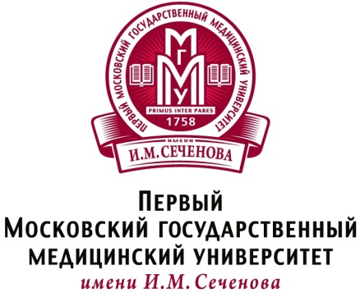
ПРЕСС-СЛУЖБА
Адрес: 119991, Москва,
ул. Большая Пироговка дом 2, стр. 4
Тел: 8 965 165 0916
(495) 609-14-00 доб. 2064
e-mail: pr@mma.ru
сайт: www.mma.ru

Пресс-релиз

Как бороться со смертельными заболеваниями на законодательном уровне?

Болезни, которые выбирают низкий и средний доход. Инфекции опасны, но до 80% смертей приходится не на них. Где таится опасность и как ее избежать?

С 24 февраля по 1 марта 2014 г. на базе Первого МГМУ им. И.М. Сеченова впервые в России пройдет Первый Московский учебный курс по профилактике и борьбе с неинфекционными заболеваниями (НИЗ) для политиков здравоохранения стран Центральной Азии и Восточной Европы, организованный Минздравом России и поддерживаемый Всемирной Организацией Здравоохранения.
По данным ВОЗ, ежегодно от хронических заболеваний умирает более 36 миллионов человек, в группу острого риска входят люди с низким и средним уровнем дохода. 80 % летальных исходов при НИЗ приходятся на диабет, сердечно-сосудистые, онкологические, респираторные заболевания.
Основной акцент в программе курса сделан на поддержку разработки межсекторальных национальных стратегий и планов в области профилактики и борьбе с неинфекционными заболеваниями. Как правильно разработать профилактические программы, усилить систему здравоохранения и оказание первичной медицинской помощи.
В открытии курса 24 февраля в 9-00 примут участие: статс-секретарь - заместитель Министра здравоохранения РФ Д.В. Костенников, ректор Первого МГМУ им. И.М. Сеченова П.В. Глыбочко, Директор отдела профилактики НИЗ и окружающей среды ЕРБ ВОЗ Гауден Галеа (Дания), Директор Национального Института общественного здоровья и благополучия Финляндии, эксперт ВОЗ Пушка Пекка (Финляндия), политики здравоохранения стран Центральной Азии и Восточной Европы, организаторы здравоохранения, главные специалисты, ответственные за разработку национальных профилактических программ.
Для участников будет организована презентация успешной профилактической программы «Здоровье года», на примере Ступинского р-она Московской области, где продемонстрируют межсекторальные профилактические меры, работу и подготовку немедицинского персонала, вовлеченного в работу с населением, а так же инновационные программы развития первичной медико-санитарной помощи, включая государственно-частное партнерство.

Приглашаем представителей СМИ для освещения события. Аккредитация СМИ: тел. 8 965 165 0916; тел.: (495) 609 14 00 доб. 2064; доб. 2103

Место проведения: Музей Истории медицины Первого МГМУ им. И.М. Сеченова,
адрес: ул. Большая Пироговская, д. 2 стр 3.

Время проведения: Открытие курса 24 февраля 2014г. в 9:00.
Курс проводится с 24 февраля – 01 марта 2014 г.

